Họ và tên: Nguyễn Khả An
MSSV: 24520059
Source Code: https://drive.google.com/drive/folders/1zX1TsED1Jb-67iltqt-RXPl3pKfxlrYh?usp=sharing

Demo 00 - LLM call
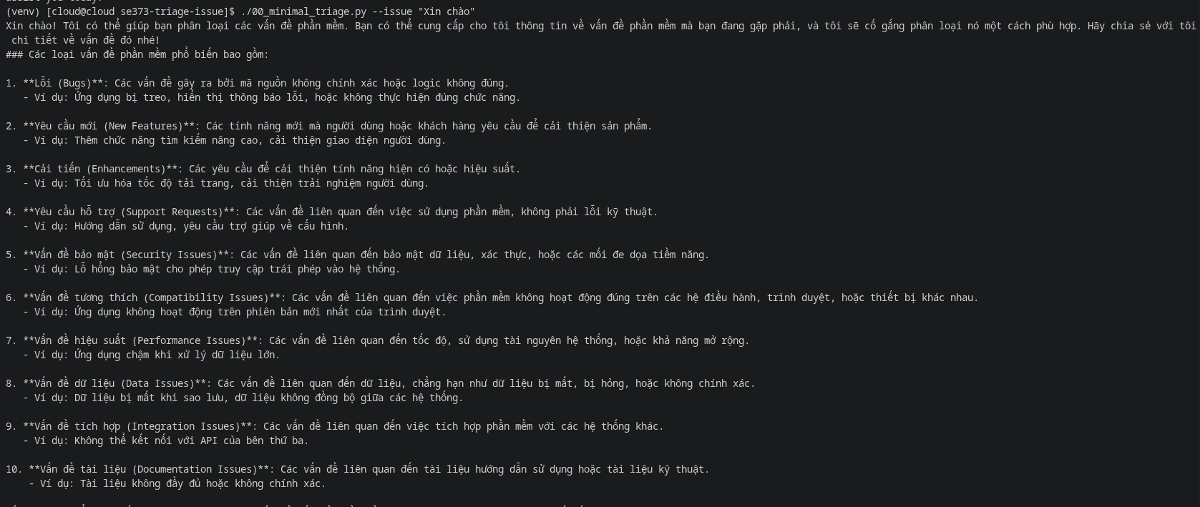

Demo 01 - Đo token tiếng Anh và tiếng Việt
Sử dụng thư viện tiktoken để so sánh số token tiếng việt theo 2 tokenizer: cl100k_base và o200k_base.

Demo 02 - Structured Output
Demo so sánh JSON chỉ được yêu cầu bằng prompt với structured output theo schema pydantic. Schema kiểm tra các trường status, severity, component, urgent và reason. 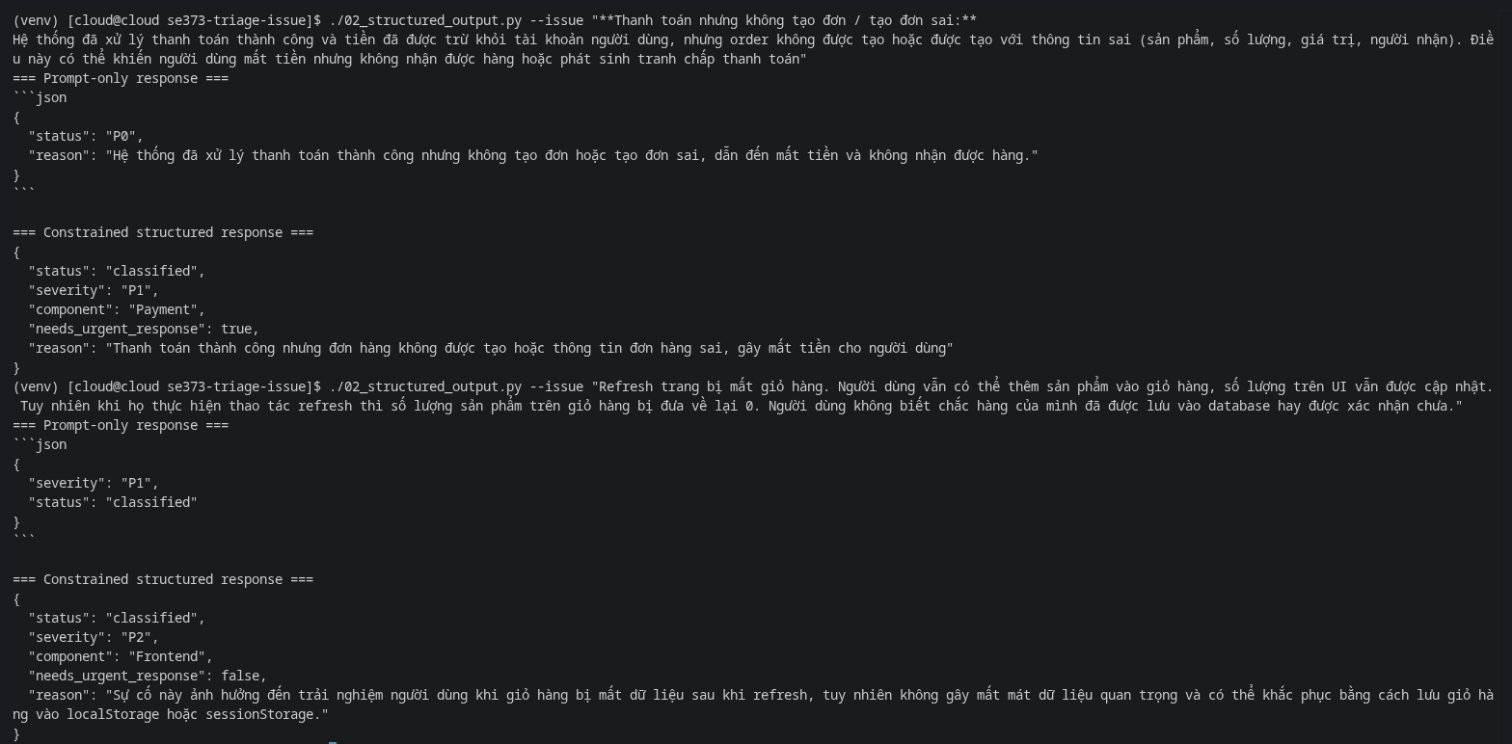
Demo 03 - Function calling
Model đề xuất gọi tool get_component_owner phù hợp. Ứng dụng kiểm tra tool name và arguments, sau đó thực hiện và gửi kết quả (tool result) về cho model
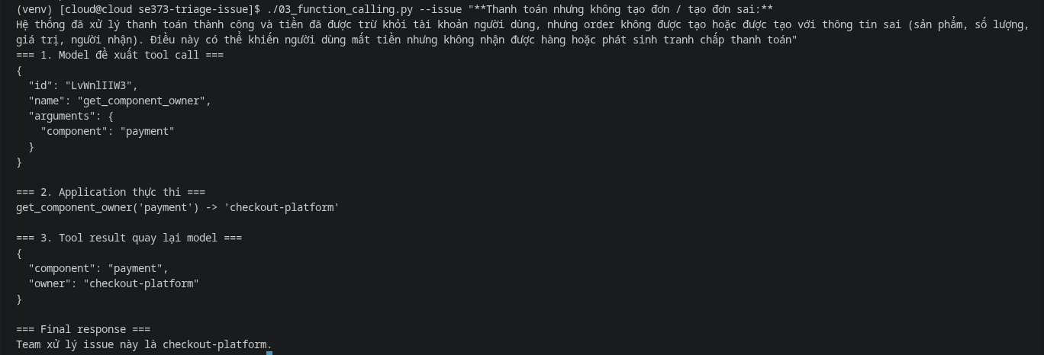

Demo 04 - UI streamlit
Xây dựng giao diện cho Triage Issue Application. Người dùng nhập mô tả issue, bấm nút phân loại và giao diện hiển thị component, team phụ trách, function-calling trace và phản hồi cuối cùng.


